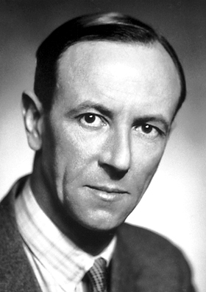
Nom complet : James Chadwick
Nationalité : anglais
Période de temps : 1891-1074
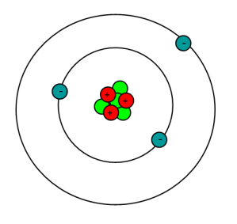
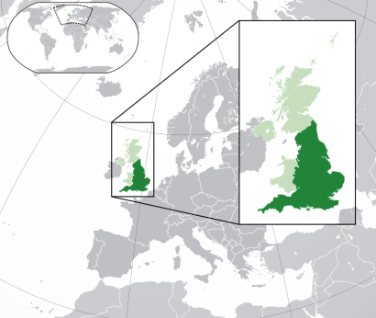
Il a prit l’idée de Bohr. Il a découvert le neutron dans le noyau de l’atome

